Oferim burse elevilor de liceu talentați la muzică, desen și pictură!

Programul Bursele stART, susţinut de Şcoala de Valori şi Provident, a ajuns la a patra ediție. Şi anul acesta avem de oferit 50 de burse în valoare totală de 154.000 lei pentru liceeni din toată ţara, pasionaţi de pictură, desen sau muzică. Înscrierea este gratuită.
Ajutați-i pe elevii talentați să obțină resurse pentru a ajunge mari artiști, încurajându-i să aplice la bursele stART!
Pe durata anului 2018, tinerii selectaţi pentru burse vor beneficia de susţinere financiară şi de ateliere de dezvoltare personală pentru a-şi valorifica talentul şi a urma o carieră în domeniul artistic. Citiți poveștile de succes ale bursierilor stART pe blogul Școala de Valori!
Termenul limită de înscriere este 27 octombrie 2017.

Cum poate aplica un elev pentru o bursă stART?

1. Citește cu atenție Ghidul programului.
2. Descarcă de AICI toate documentele necesare și completează-le.
3. Trimite dosarele de înscriere, însoţite de anexele completate, pe adresa de e-mail: burselestart@scoaladevalori.ro sau prin poştă sau curier într-un singur exemplar la adresa: Str. Ion Nistor, nr.2, Mezanin, ap.1, Sector 3, Bucuresti, Cod Postal 030041. Pe plic se menționează: Pentru Programul Bursele stART.
Data limită de completare şi trimitere a întregii documentaţii este 27 octombrie 2017, data poştei sau a primirii e-mail-ului de înscriere cu documentaţia solicitată.

Mai multe detalii

Pentru alte informații, vă rugăm să ne contactați:
Luiza Stanciu, Project Manager
E-mail: burselestart@scoaladevalori.ro
Telefon: 0720 639 951 (de luni până vineri, între orele 10:00 – 17:00)

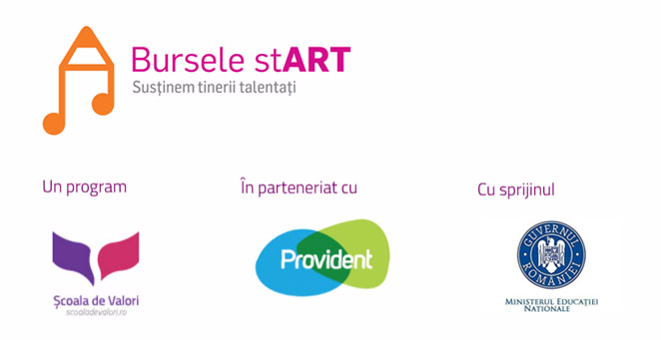

Daca nu mai doriti sa primiti newsletterul Scolii de Valori, click aici

